**Opdracht 7 SEO Onderzoek**

**Introductie:**

Ik zal in dit onderzoek laten zien wat er aangepast is, aangepast moest worden en wat mij heeft geholpen om de prestatie van mijn website aan te passen en te verhogen.

**Vindbaarheid van de website:**

Om de vindbaarheid van mijn website te verbeteren, was het essentieel om te focussen op het optimaliseren van relevante trefwoorden. Deze trefwoorden moeten zorgvuldig gekozen worden en vervolgens strategisch binnen de website gebruikt worden, zowel in de content als in de technische structuur. Daarnaast kan het verbeteren van de meta beschrijvingen van je webpagina’s significant bijdragen aan een betere gebruikerservaring en zichtbaarheid in zoekresultaten. Tot slot was het nodig om om de laadtijd van de website te versnellen door afbeeldingen te comprimeren en gebruik te maken van caching-technieken. Door deze aanpassingen zal je website niet alleen sneller laden, maar ook beter scoren in zoekmachines.

**SEO-Tools:**

Ik heb 3 verschillende SEO-Tools gebruikt. Dat zijn Lighthouse, Google Analytics en Google Search Console. Met lighthouse heb ik de prestaties kunnen bekijken en kon ik zien wanneer de prestaties omhoog gingen na bepaalde technieken gebruikt te hebben. Met Google Analytics kan ik het verkeer op mijn website volgen wat mij een betere inzicht geeft op alles wat er wordt gedaan op de website. Met Google Search Console kon ik zien wat de aanwezigheid is en de zoekresultaten op Google. Je krijgt er ook een beter inzicht voor trefwoorden en zoekwoorden waardoor de website sneller gevonden kan worden. Na deze tools gebruikt te hebben en weer in Lighthouse gekeken te hebben naar mijn prestaties zijn de prestaties omhoog gegaan. Van 80-90% is alles nu bijna naar de 100% gestegen zoals u hier kunt waarnemen op de screenshot.

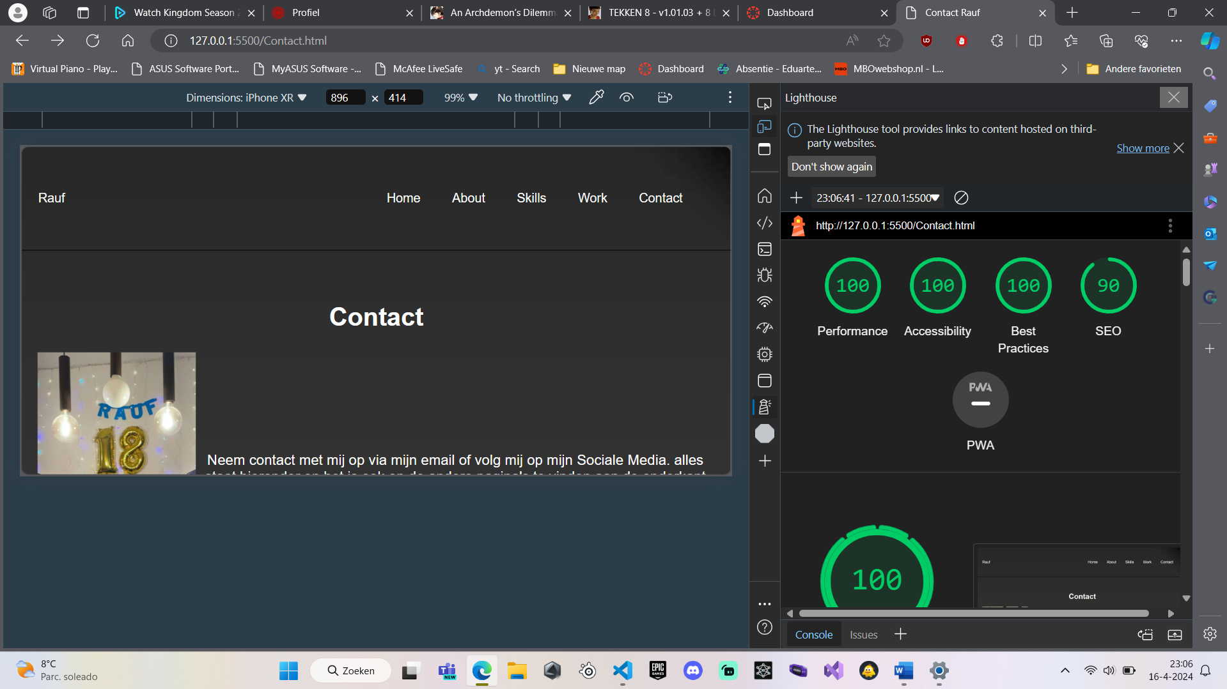

**Advies:**

Mijn advies zou zijn om jezelf up-to-date te houden met alle SEO-Tools die het meest worden gebruikt in de praktijk. Door deze tools verbeter je de vindbaarheid van je website. Zorg er ook voor dat je de goeie keywords gebruikt zodat je site makkelijker gevonden wordt. Zorg voor relevante inhoud en inhoud die mensen aanspreekt om jou website te gebruiken. Tot slot zou ik zeggen om er voor te zorgen dat jou website geoptimaliseerd moet zijn voor telefoons. Niet alleen omdat vele hun telefoons gebruiken, maar ook omdat Google dit gebruikt als een ranking factor voor websites.

**Gemaakt door: Rauf Bhikhie**